
每日市场报告

2026年3月31日

市场综述
美国三大股指收盘涨跌不一，道指涨0.11%报45216.14点，标普500指数跌0.39%报6343.72点，纳指跌0.73%报20794.64点。美元指数涨0.32%报100.51，非美货币多数下跌，欧元兑美元跌0.44%报1.1462，英镑兑美元跌0.61%报1.3184，澳元兑美元跌0.35%报0.6852，美元兑日元跌0.34%报159.7325，离岸人民币对美元涨34个基点报6.9164。美油主力合约收涨5.39%，报105.01美元/桶；布油主力合约涨3.26%，报108.75美元/桶。国际贵金属期货普遍收涨，COMEX黄金期货涨0.36%报4540.40美元/盎司，COMEX白银期货涨0.55%报70.18美元/盎司。ICE原糖主力合约跌1.40%报15.54美分/磅，ICE棉花主力合约涨0.88%报70.07/磅。
图表1：全球主要股指涨跌幅（%）
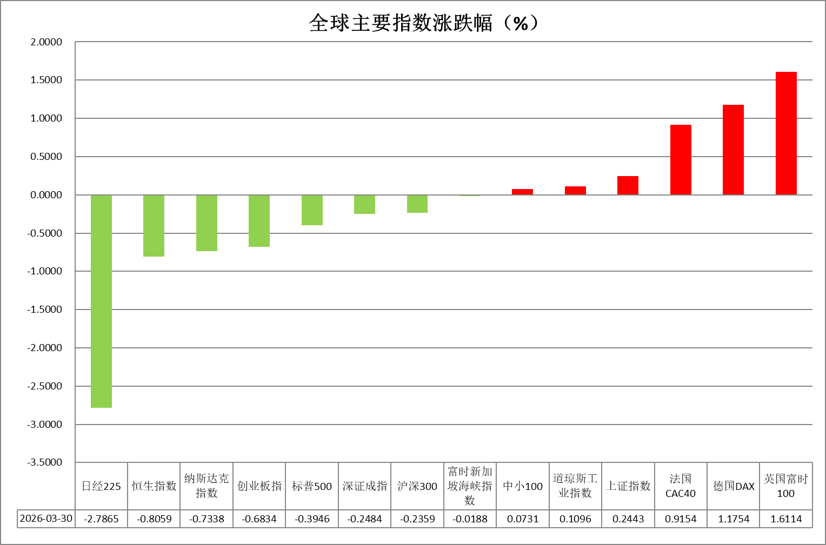
资料来源：公开资料整理、瑞达国际

- 消息回顾
【美国总统特朗普通过社交媒体平台发文称，伊朗已同意停火“15点计划”中的“大部分内容”。美方正在与伊朗方面进行严肃磋商，以结束在伊朗的军事行动。特朗普威胁称，若短期内无法达成协议，将炸毁并彻底摧毁伊朗所有的发电站、油井及哈尔克岛，可能还包括所有海水淡化厂。白宫新闻秘书莱维特称，特朗普希望4月6日前与伊朗达成协议，有意呼吁阿拉伯国家承担美对伊朗军事行动的费用。】
【美国国务卿鲁比奥称，绝不允许伊朗永久控制霍尔木兹海峡、建立收费系统等。美国财长贝森特称，美国计划最终控制霍尔木兹海峡，并将动用美国或多国部队执行护航任务。伊朗外交部发言人表示，解决霍尔木兹海峡通行受阻问题，在于正视导致这一局势的真正根源。】
【伊朗表示，如果发电设施遭到打击，伊方将使整个地区陷入停电状态。伊朗总统佩泽希齐扬表示，结束战争将以维护国家尊严、利益和安全为前提。伊朗外交部发言人巴加埃表示，伊朗迄今未与美国进行任何直接谈判，伊方仅通过部分中间方收到有关美国表达谈判意愿的信息，外界提及的所谓美方“15点停火计划"要求"过分且不合理”。伊朗不参加巴基斯坦主导的有关战争的会议。】
【伊朗议会国家安全委员会通过拟对霍尔木兹海峡通行船只收费的法案。计划内容包括：将以伊朗里亚尔形式实施财务安排和收费系统；禁止美国和以色列船只通过霍尔木兹海峡；维护伊朗及其武装部队的主导地位；禁止参与对伊朗单边制裁的国家通行；伊朗将与阿曼合作制定相关法律框架。】
【伊朗第一副总统阿雷夫警告美国总统特朗普不要派兵攻打伊朗哈尔克岛。阿雷夫表示，特朗普可以决定是否向哈尔克岛派兵，但能否从那里撤军将不由美方掌控，因为“没有人能从地狱里活着回来”。伊朗伊斯兰议会议长卡利巴夫表示，美国和以色列威胁伊朗是“重大错误”。卡利巴夫称，伊朗将在最高领袖指挥下，让任何侵略者付出代价，坚决维护自身权利。】
【美联储主席鲍威尔表示，在美以对伊朗战争引发的能源冲击背景下，美联储倾向于维持利率不变，并暂时“忽略”这一冲击的影响。但他同时警告称，如果物价上涨开始改变公众对通胀的长期预期，美联储可能无法继续袖手旁观。】
【纽约联储主席威廉姆斯表示，在中东冲突导致供应链出现重大扰动的背景下，当前利率水平处于有利位置。他表示，“中东冲突可能带来一次重大的供应冲击，其影响显著，”既会推升价格压力，也会抑制经济活动。他还表示，“这种情况已经开始显现”，并指出能源及相关商品供应已受到干扰。然而，威廉姆斯暗示，美联储目前最合适的应对方式是暂不采取行动。】
【日本央行行长植田和男表示，如果加息延迟，长期利率有可能加速上升。日本央行报告称，基本通胀正接近其2%的目标，但由于中东紧张局势加剧带来的能源价格压力以及政府的生活成本措施，短期内消费者物价可能会更加波动。】

今日关注
时间 | 数据/事件
2026/3/31 | 07:30 | 日本 2 月失业率
2026/3/31 | 17:00 | 欧元区 3 月 CPI 同比初值
2026/3/31 | 21:45 | 美国 3 月芝加哥 PMI

- 观点汇总
美元指数
隔夜，美元指数涨0.32%报100.51，非美货币多数下跌，欧元兑美元跌0.44%报1.1462，英镑兑美元跌0.61%报1.3184，美元兑日元跌0.34%报159.7325。
伊方会通过拟对霍尔木兹海峡通行船只收费的法案，但仍禁止美以船只的通过，国际油价延续上行态势，避险情绪居高不下，美元隔夜偏强运行。美联储方面，主席鲍威尔表示将暂时“忽略”美伊冲突的短暂能源冲击对于联储后续降息路径的影响，使得年内加息押注边际回落，市场重启年内降息空间仍存的定价，米兰再度释放鸽派信号，呼吁年内维持降息节奏，美国短端国债收益率持续走弱，或对美元上行构成一定阻力。整体来看，地缘扰动、再通胀预期及“更高更久”利率环境仍支撑美元偏强运行，但财政扩张与美元信用走弱的中长期约束未消，上方整数关口存在较强阻力，美指短期或震荡偏强运行，重点关注本周五美国3月非农就业数据表现以及下周公布的3月CPI通胀数据。
非美方面，欧元区通胀数据录得阶段性升温，欧央行持续警惕能源价格冲击或抬高输入性通胀风险，市场对欧洲央行7月重启加息的预期升温。日本2月CPI录得近四年来最小升幅，并首次跌破日央行2%的政策目标，削弱了市场对进一步加息的押注；尽管日央行立场仍偏鹰，但在美债收益率高位、美元资产吸引力仍强的环境下，日元走势显著偏弱，短期走势或继续受强美元压制。
图表1：美元指数走势图
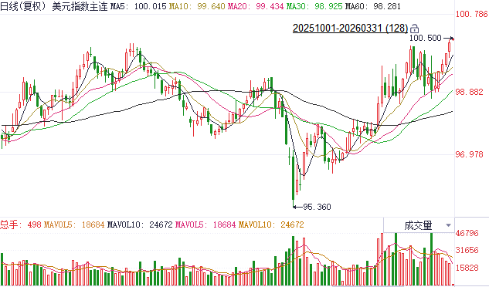
资料来源：Wind、瑞达国际

S&P500
截至3月30日，标普500指数下跌0.39%至6343.72点；迷你标普500主力合约下跌0.23%至6383.25点。特朗普表示，美国总统特朗普通过社交媒体平台发文称，伊朗已同意停火“15点计划”中的“大部分内容”。特朗普称，若短期内无法达成协议，将炸毁并彻底摧毁伊朗所有的发电站、油井及哈尔克岛，可能还包括所有海水淡化厂。对此伊朗方面否认与美国直接谈判，并表示不参加巴基斯坦主导的有关战争会议。双方冲突仍在继续，且未有实质好转迹象，油价在供应扰动下持续上行。对此，美联储主席鲍威尔表示，在美以对伊朗战争引发的能源冲击背景下，美联储倾向于维持利率不变，并暂时“忽略”这一冲击的影响。鲍威尔维持利率不变的表态扭转此前市场对美联储年内加息的预期，并转而押注小概率降息，受到加息预期消退影响，昨日美股跌幅较上周五有所收窄，但整体下行趋势依旧未改。
图表2：S&P500走势图
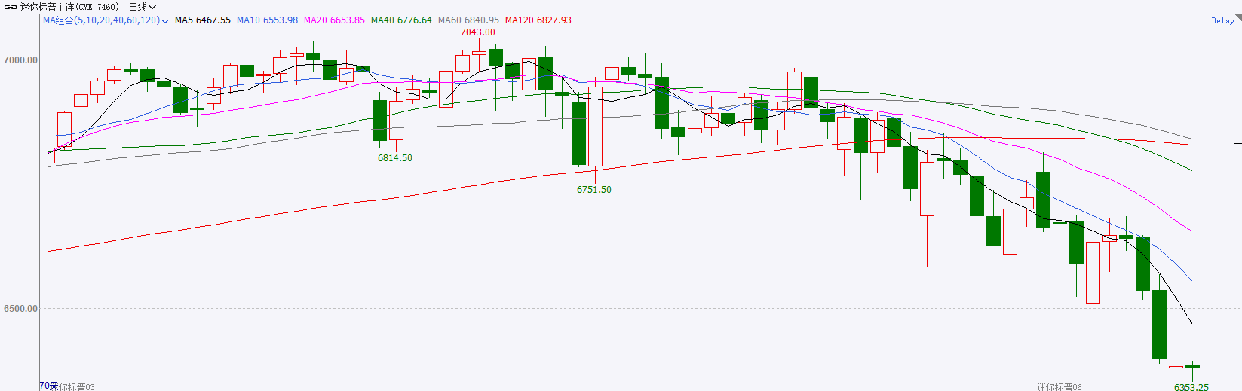
资料来源：Wind、瑞达国际

富时中国A50
截至3月30日，富时中国A50指数下跌0.08%至14642.42；新交所富时A50期指主力合约上涨0.08%至14571。海外方面，特朗普表示，伊朗已同意其停火计划的大部分内容。但同时特朗普称，若短期内无法达成协议，将进一步将加大对伊朗的打击。对此伊朗方面否认与美国直接谈判。双方冲突仍在继续，且未有实质好转迹象。国内方面，经济基本面，2026年1-2月，国内规上工业增加值、固投、社零、进出口、通胀数据均较前值显著回升，2026年国民经济整体录得良好开局。上市公司基本面，从已披露2025年年报的上市公司看，全体A股营收增速加快，而净利增速小幅回落，但仍保持正增长。整体来看，2月份国内经济基本面表现强劲，同时，目前披露2025年年报的上市公司整体表现良好。然而，海外地缘局势依旧面临不确定性，近期美国方面在谈判受阻后，再度对伊朗发动攻击，且有派出地面部队的可能，双方冲突持续升级冲击权益市场。
图表3：富时中国A50走势图
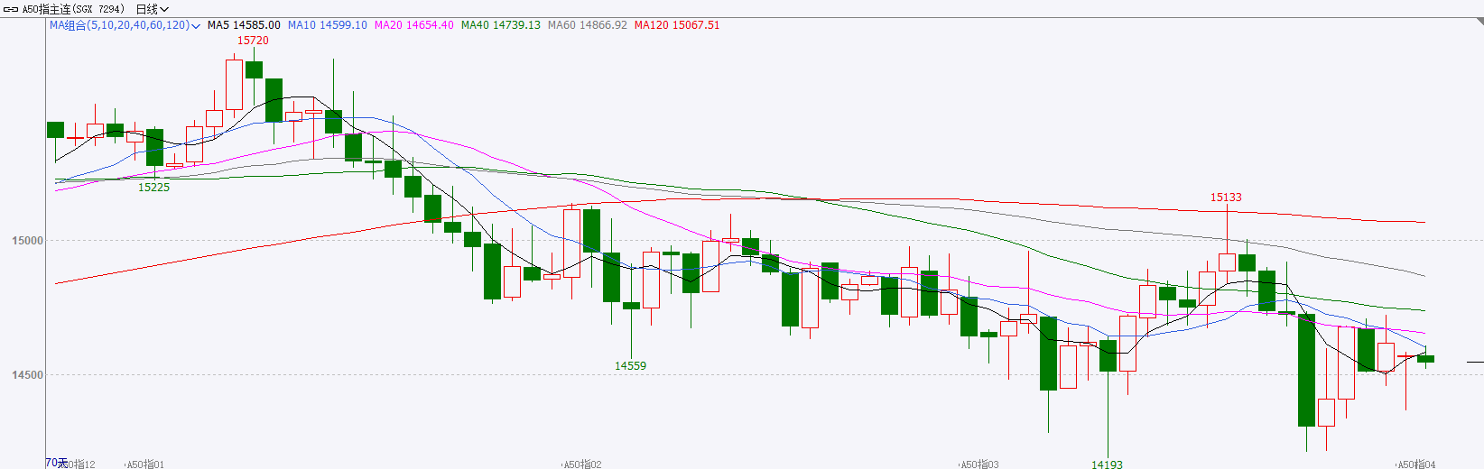
资料来源：Wind、瑞达国际

铜
隔夜COMEX铜震荡走势，报收5.487元/磅，涨跌幅-0.14%。国际方面，美联储主席鲍威尔表示，在美以对伊朗战争引发的能源冲击背景下，美联储倾向于维持利率不变，并暂时“忽略”这一冲击的影响。但他同时警告称，如果物价上涨开始改变公众对通胀的长期预期，美联储可能无法继续袖手旁观。国内方面，商务部有关负责人表示，将推出优化离境退税2.0版措施，出台推动商品消费扩容升级的措施，推动“购在中国”持续升温。推进汽车后市场发展，支持有条件的地区发展邮轮游艇、房车露营等休闲消费。库存方面，截至2026年3月30日，COMEX铜库存为588121短吨，环比-798短吨；LME铜库存为362600吨，环比+2350吨；SHFE每日仓单230971吨，环比-6105吨。美元美债方面，中东战事仍在持续，与此同时特朗普就停火向伊朗发出新威胁，而伊方在评估其要求后已公开拒绝巴基斯坦斡旋的与美对话。美元指数延续涨势，最高触及100.62，创去年5月以来新高，最终收涨0.32%，报100.49；在鲍威尔释放长期通胀预期仍受控的鸽派信号后，美国国债抛售潮有所缓和，美国国债收益率回落，基准的10年期美债收益率收报4.3560%，对美联储政策利率敏感的2年期美债收益率则小幅回落至3.8360%。操作建议，纽铜主力合约轻仓逢低短多交易，仅供参考。
图表4：铜日线走势图
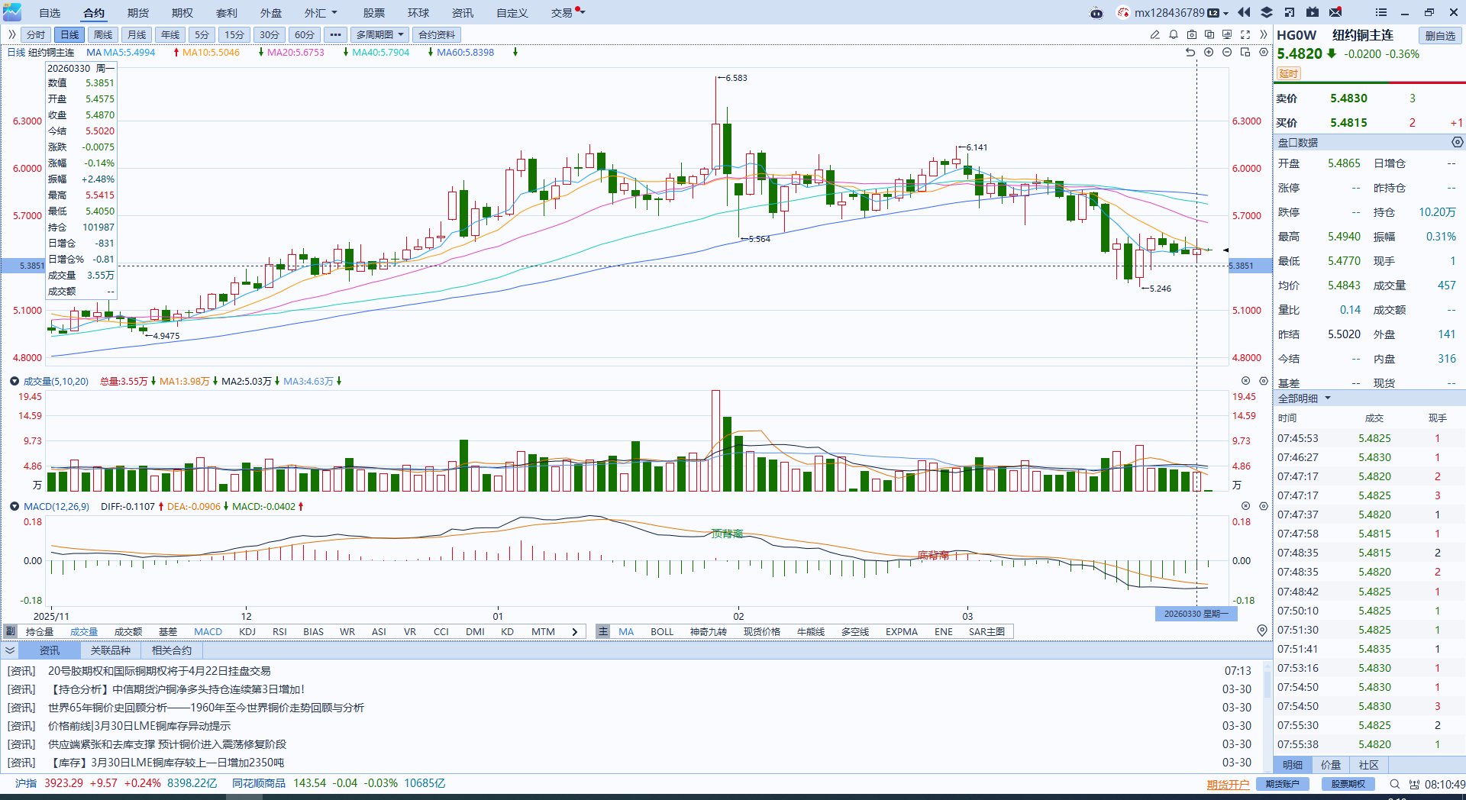
资料来源：Wind、瑞达国际

黄金
隔夜，伦敦金银市场冲高回落，COMEX黄金期货涨0.36%报4540.40美元/盎司，COMEX白银期货涨0.55%报70.18美元/盎司。美联储主席鲍威尔表示将暂时“忽略”美伊冲突的短暂能源冲击对于联储后续降息路径的影响，使得年内加息押注边际回落，市场重启年内降息空间仍存的定价，美联储米兰再度释放鸽派信号，呼吁年内维持降息节奏，隔夜美国短端国债收益率持续走弱，对金银价格形成了一定的承托。地缘方面，伊方会通过拟对霍尔木兹海峡通行船只收费的法案，但仍禁止美以船只的通过，国际油价延续上行态势，避险情绪居高不下，美元走势亦获较强支撑，从持有成本端限制了金银的大幅反弹空间。展望后市，若地缘冲突持续反复并支撑油价维持高位，通胀粘性预期或进一步强化，进而推动美元及美债收益率延续偏强运行，或使贵金属反弹空间持续面临压制。然而，若后续美国经济放缓态势能得到更多数据验证，即将公布的非农数据偏弱而CPI通胀显著走高，则金价或受益于滞胀风险的实质性升温风险。综合而言，通胀预期升温、全球主要央行政策基调转鹰、油价及美元偏强运行为当前主要风险因素，中长期而言，央行持续购金与美元信用弱化之叙事仍存，黄金作为首选宏观对冲资产的吸引力尚未出现明显松动，策略上建议，短线偏观望，中长线逢低布局思路对待。
图表5：COMEX黄金日线走势图
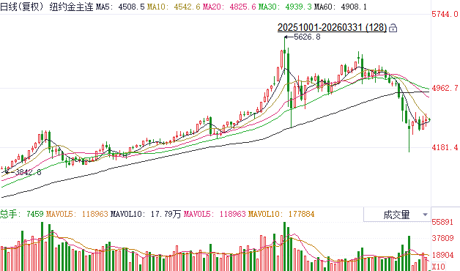
资料来源：Wind、瑞达国际

ICE原糖
洲际交易所(ICE)原糖期货周一收跌，盘中稍早触及五个月高点。ICE交投最活跃的5月原糖期货收跌0.21美分或1.33%，结算价报每磅15.55美分。
国际方面，巴西航运机构Williams发布的数据显示，截至3月25日当周，巴西港口等待装运食糖的船只数量为34艘，此前一周为40艘。港口等待装运的食糖数量为106.37万吨，此前一周为128.27万吨。当周等待装运出口的食糖船只数量持续减少。
美糖主力价格关注上方压力16.0美分/磅，下方支撑14.0美分/磅。建议5月 ICE 期糖短期观望。
图表6：ICE原糖主力合约价格走势图
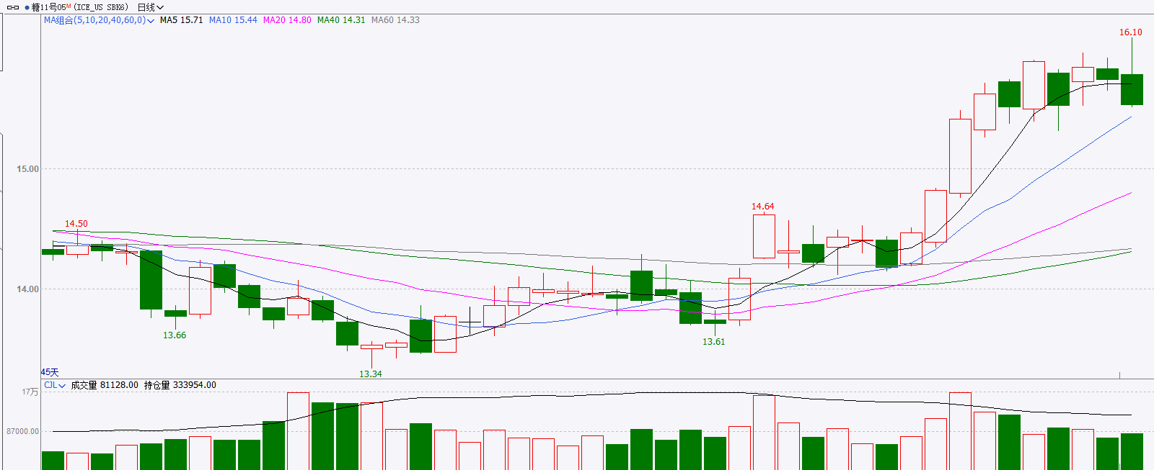
资料来源：Wind、瑞达国际

ICE棉花
洲际交易所(ICE)棉花期货周一上涨，盘中触及逾六个月新高，受其他商品整体乐观情绪支撑，投资者等待美国农业部即将公布的种植意向报告。ICE 5月棉花期货合约收涨0.73美分，或1.00%，结算价报每磅70.19分。
国际方面，据美国农业部(USDA)报告显示，3月19日止当周，2025/26年度美国陆地棉出口销售净增20.24万包，较前周增加3%，较前四周均值减少5%。2025/26年度美国陆地棉出口装运量10.06万包，较前周增加46%，较前四周平均水平增加43%。当周美国棉花出口签约量、装运量均增加为主，出口需求表现强劲。
美棉主力价格关注上方压力76美分/磅，下方支撑58美分/磅。建议 ICE5月期棉短期暂时观望。
图表7：ICE美棉主力合约价格走势图
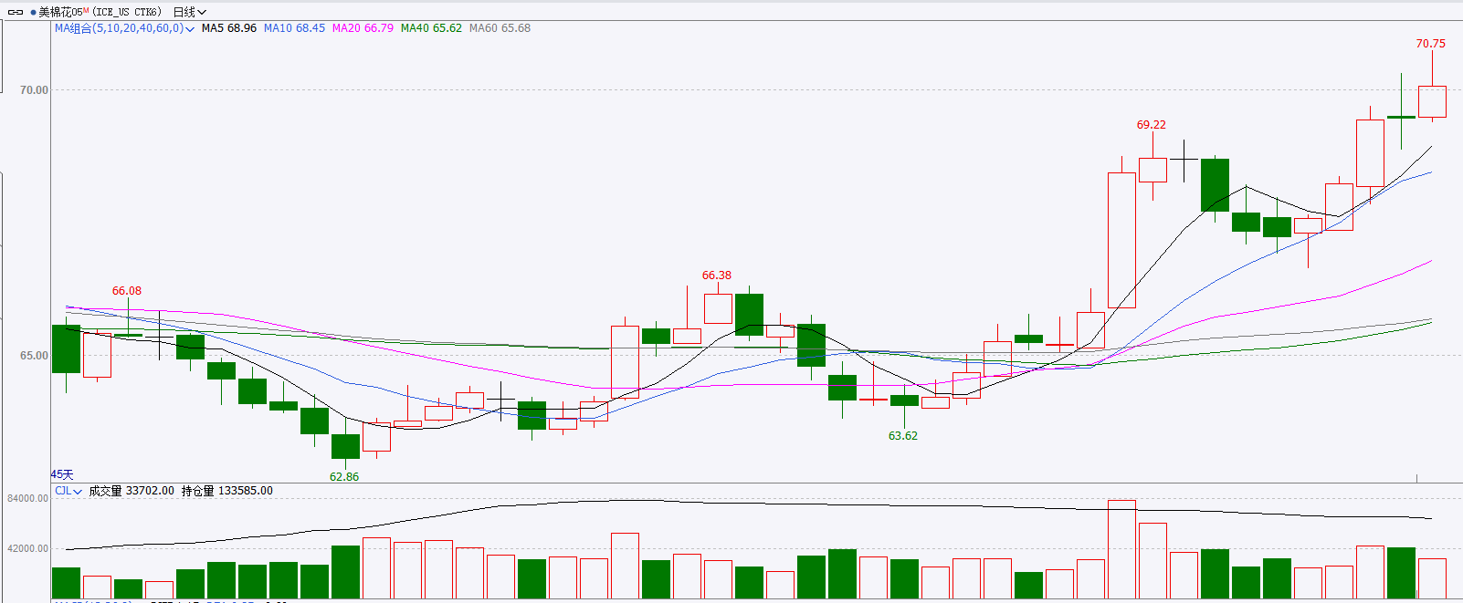
资料来源：Wind、瑞达国际

△ 免责声明
此报告由瑞达国际所编制。本报告采用之资料及意见均相信可靠及准确，但本公司并不对各分析或有关资料之可靠性及准确性作出全面性保证。本报告只供客户或读者作参考之用，客户或读者不应完全依靠本报告内容作为投资准则。
本报告之资料及意见如有任何更改，恕不另行通知。本报告并非及并无意图构成任何作价或招揽进行买卖本报告 提及的商品。本公司不会对任何因依靠本报告作出任何买卖而引致之任何损失承担任何责任。



24小时客服电话： 00852 - 25342000/86 - 13603059885
24小时传真电话： 00852 - 25632368
客服邮箱： cs@ruida- int . com
客服QQ： 203195058/2938472186
网址：www. ruida- int . com
地址: 香港湾仔菲林明道8号大同大厦17楼05 - 06室

